Тема: Відстані у просторі
Мета: увести поняття відстані у просторі від точки до прямої, від точки до площини, від прямої до площини та між площинами; розвивати просторову уяву, логічне мислення та удосконалювати вміння робити математичні записи.

Хід уроку
- Організаційний етап
- Привітання
- Перевірка присутніх на уроці
- Налаштування на роботу

- Вивчення нового матеріалу
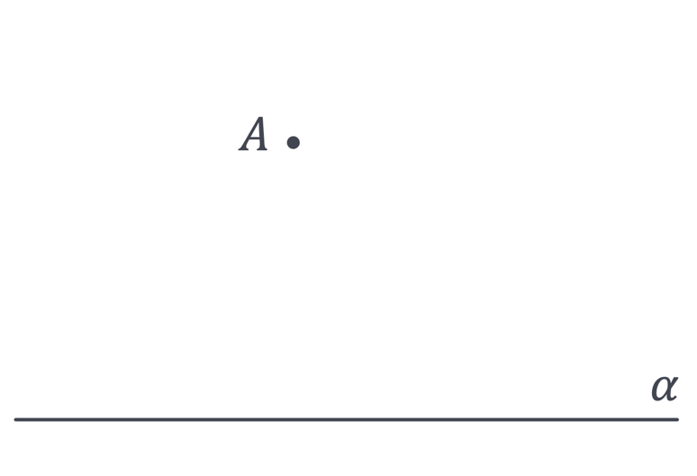 | - Пригадайте, що є відстанню від точки до прямої на площині?
Відстань від точки до прямої як на площині, так і у просторі – це довжина перпендикуляра, проведеного з даної точки до даної прямої. | 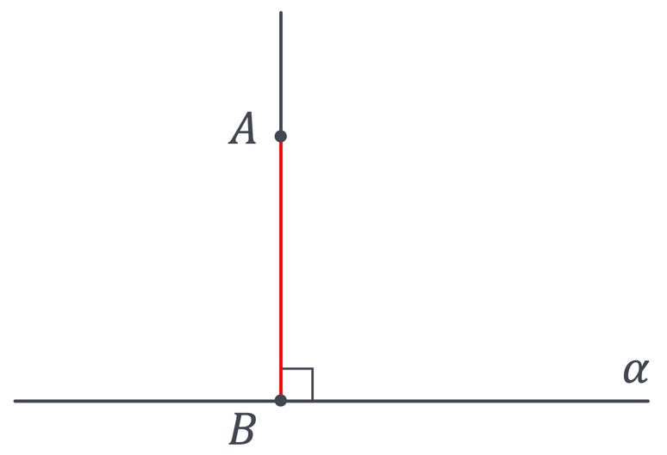
 | $AB$ – перпендикуляр.

ВІДСТАНЬ У ПРОСТОРІ
Від точки до площини | Від прямої до площини | Між площинами
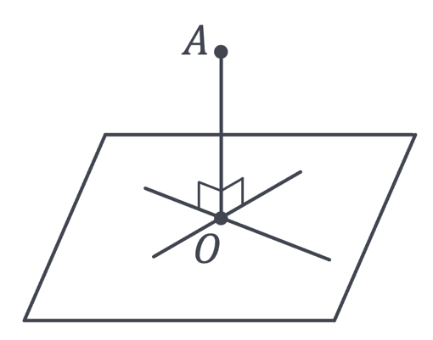 | 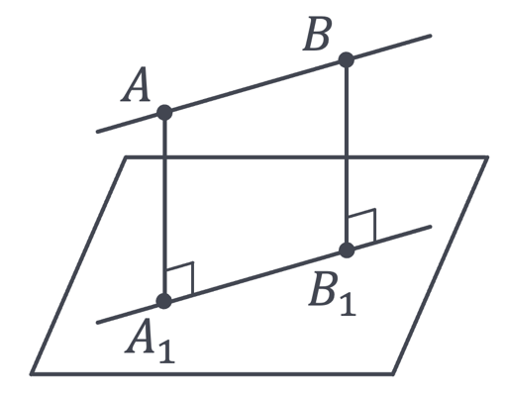 | 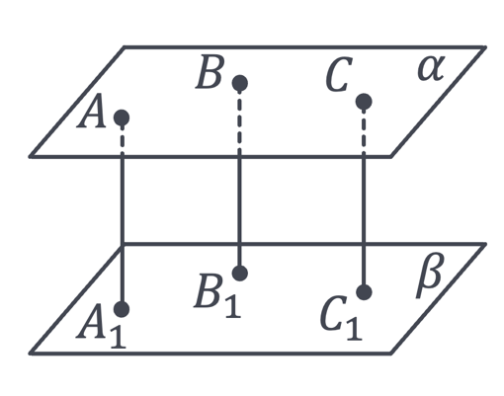
ЦЕ ДОВЖИНА ПЕРПЕНДИКУЛЯРА, ПРОВЕДЕНОГО…
..з даної точки до даної площини | ..з будь-якої точки прямої до площини | ..з будь-якої точки однієї площини до іншої площини

Приклад 1
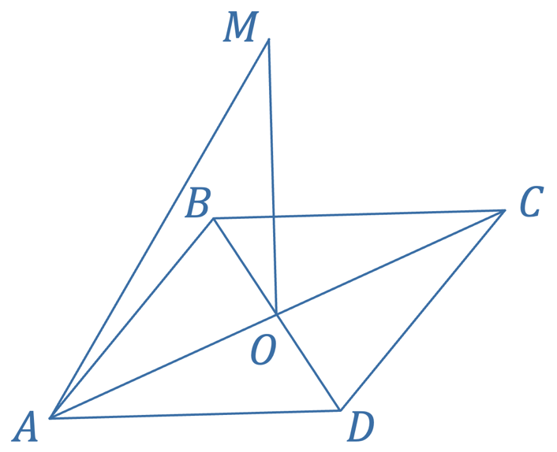 | Дано прямокутник $ABCD$ зі сторонами $AB=3$ см і $AD=3\sqrt{3}$ см та перпендикуляр $OM$, який проведений з точки перетину $O$ діагоналей прямокутника. Знайдіть відстань від точки $M$ до площини прямокутника, якщо відстань між точками $A$ і $M$ дорівнює $3\sqrt{10}$ см.
Розвʼязання:
З $∆ADC \left(∠D=90°\right):$
$$AC=\sqrt{{AD}^{2}+{CD}^{2}}=\sqrt{3^{2}+{\left(3\sqrt{3}\right)}^{2}}=\sqrt{36}=6 \text{см}$$

$$AO=\frac{AC}{2}=\frac{6}{2}=3 \text{см}$$

З $∆AOM \left(∠O=90°\right):$
$$MO=\sqrt{{AM}^{2}-{AO}^{2}}=\sqrt{{\left(3\sqrt{10}\right)}^{2}-3^{2}}=\sqrt{81}=9 \text{см}$$
Відповідь: $9 \text{см}$

- Розвʼязування завдань
№1
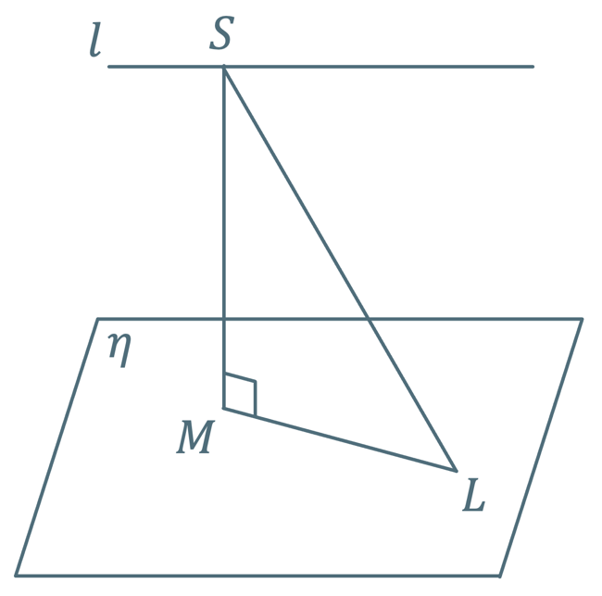 | $l∥η$, $SL$ – похила, $ML$ – проекція похилої $SL$. Знайдіть відстань від прямої $l$ до площини $η$, якщо $SL=7\sqrt{3}$ см, $ML=7$ см
Розвʼязання:
З $∆SML \left(∠M=90°\right):$
$$SM=\sqrt{{SL}^{2}-{ML}^{2}}=\sqrt{{\left(7\sqrt{3}\right)}^{2}-7^{2}}=\sqrt{147-49}=\sqrt{98}=\sqrt{49∙2}=7\sqrt{2} \text{см}$$

Відповідь: $7\sqrt{2} \text{см}$

№2
З точки $A$ до площини $α$ проведено похилу та перпендикуляр, кут між якими дорівнює $30°$. Знайдіть відстань від точки $A$ до площини $β$, якщо довжина похилої дорівнює $6\sqrt{3} \text{см}$. Виконайте побудову до завдання.

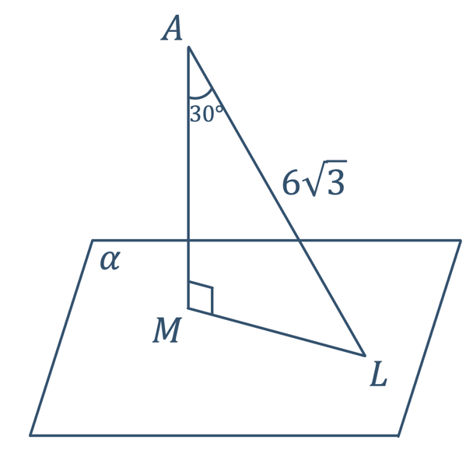 | Дано:  $$AM⊥α$$  $$∠MAL=30°$$  $$AL=6\sqrt{3 } \text{см}$$  Знайти:  $$AM$$  Розвʼязання:  З $∆AML \left(∠M=90°\right):$  $$\cos{A}=\frac{AM}{AL}→AM=\cos{A}∙AL=\frac{\sqrt{3}}{2}∙6\sqrt{3 }=3∙3=9 \text{см}$$
Відповідь: $9 \text{см}$

№3
$ABCD$ – квадрат, довжина перпендикуляра $MA$ дорівнює 16 см, а довжина сторони квадрата дорівнює 8 см. Знайдіть відстань від точки $M$ до прямих $BD, CD$ і $CB$. Виконайте побудову.

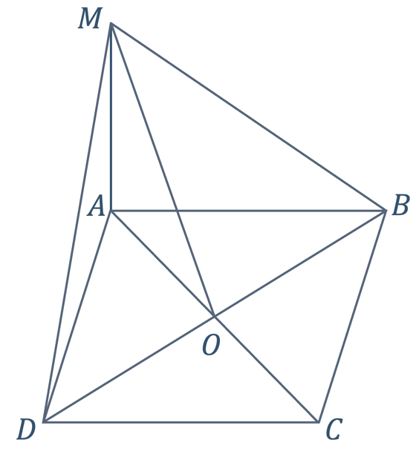 | Дано:  $ABCD$ – квадрат  $$MA⊥\left(ABC\right)$$  $$MA=16 см$$  $$AB=8 \text{см}$$  $$BD∩AC=O$$  Знайти:  Відстань від точки $M$ до прямих $BD, CD$ і $CB$

Розвʼязання:
$$\left.\begin{aligned}BD⊥AC \left(\begin{aligned}\text{як діагоналі} \\ \text{квадрата}\end{aligned}\right) \\ BD∩AC=O\end{aligned}\right|→MO⊥BD \left(\begin{aligned}\text{за теоремою про} \\ \text{три} \\ \text{перпендикуляри}\end{aligned}\right)→MO-{\begin{aligned}\text{відстань} \\ \text{від} т.M\end{aligned} \atop \text{до прямої} BD}$$

$ABCD$ – квадрат, тому$:$
$$AC=AB\sqrt{2}=8\sqrt{2} \text{см}$$
$$AO=\frac{AC}{2}=\frac{8\sqrt{2}}{2}=4\sqrt{2} \text{см}$$

З $∆MAO \left(∠A=90°\right):$
$$MO=\sqrt{{MA}^{2}+{AO}^{2}}=\sqrt{{16}^{2}+{\left(4\sqrt{2}\right)}^{2}}=\sqrt{256+32}=\sqrt{288}=\sqrt{144∙2}=12\sqrt{2} \text{см}$$

$$\left.\begin{aligned}AD⊥CD \left(\begin{aligned}\text{як} \text{сторони} \\ \text{квадрата}\end{aligned}\right) \\ AD-{\text{проекція} MD \atop \text{на} \left(ABC\right)} \\ AD∩CD=D\end{aligned}\right|→MD⊥CD \left(\begin{aligned}\text{за теоремою про} \\ \text{три} \\ \text{перпендикуляри}\end{aligned}\right)→MD-{\begin{aligned}\text{відстань} \\ \text{від} т.M\end{aligned} \atop \text{до прямої} CD}$$

З $∆MAD \left(∠A=90°\right):$
$$MD=\sqrt{{MA}^{2}+{AD}^{2}}=\sqrt{{16}^{2}+8^{2}}=\sqrt{256+64}=\sqrt{320}=\sqrt{64∙5}=8\sqrt{5} \text{см}$$

$$∆MAD\sim ∆MAB \left({\text{за двома} \atop \text{катетами}}\right)→MD=MB=8\sqrt{5} \text{см}$$

Відповідь: $8\sqrt{5} \text{см}, 8\sqrt{5} \text{см}, 12\sqrt{2} \text{см}$

- Підсумок уроку
- Поясніть, як визначити відстань від точки до прямої?
- Поясніть, як визначити відстань від точки до площини?
- Поясніть, як визначити відстань між площинами?
- Якою є відстань між прямою і площиною, якщо дана пряма належить даній площині?
- Якою є відстань між точкою і площиною, якщо дана точка належить даній площині?

- Домашнє завдання
Опрацювати §9  Виконати № 9.4, 9.6, 9.10 | О.С. Істер  (2018)
Опрацювати §5, п.35  Виконати № 35.16, 35.21, 35.27 | А.Г. Мерзляк  (2018)

